安全教育主题班会
以“增强学生安全意识，提高自我保护能力”为指导方针，切实加强安全教育与管理，确保学生安全。广西建设职业技术学院土木工程学院建筑工程技术专业2115班、2103班、2116班和2117班、监理2102班于3月1、2日分别召开了安全主题班会，班会由辅导员张老师主持，监理2102班、建工2103班、2115班、2116班和2117班全员参加。班会以结合学校安全教育的主题，对学生进行安全教育，学习安全知识，认识到安全的重要性为目的召开。

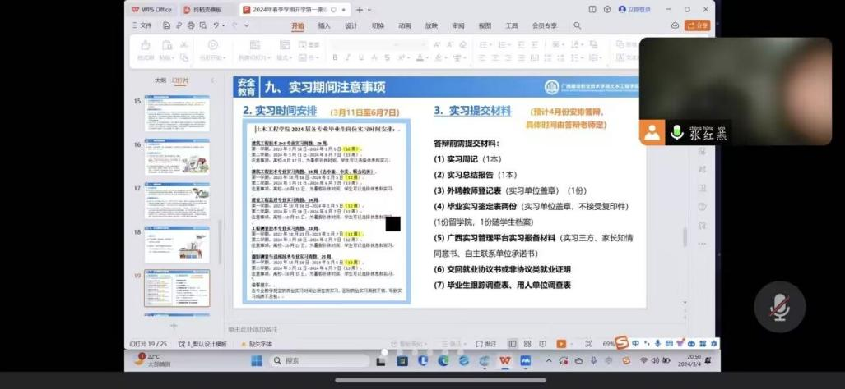
开始，由张老师为同学们讲解了在生活中我们应时时刻刻注意安全，如饮食安全、旅游安全、交友安全、用电安全、交通安全等，同时也对实习安全、心理调试应注意的问题作出说明以及必要提醒，使同学在平时意想不到之处有了进一步的识。
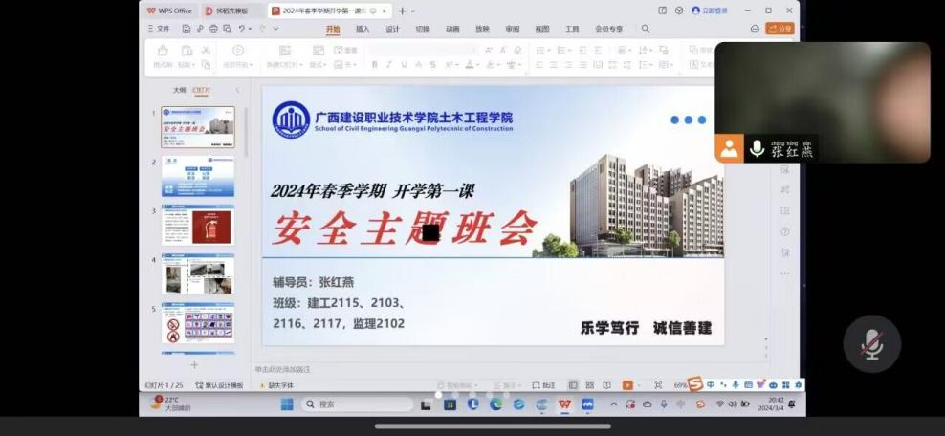
同学们，祖国的未来属于我们，我们未来的生活将是多么美好。但是，生活中还有许多需要我们注意的事情，我们需要增强自我保护的能力。同学们让我们行动起来，学习和掌握自护自救的知识，团结起来，互帮互助，从容地面对危险和挑战，让我们与自护相伴，与平安同行！

